Hej!
Vänligen fyll i uppgifterna kring din intjänade pension och e-posta tillbaka dokumentet till mig. Uppgifter gällande din pension hittar du på www.minpension.se. Valcentralen går vi igenom tillsammans och dokumenterar när vi ses online.
- Ditt namn:
- Din epost:
- Mobil:
- Ditt personnummer:
- Din månadslön:
- Vad vill du prata om:
- Dagens datum:

Pensionspyramidens fyra delar
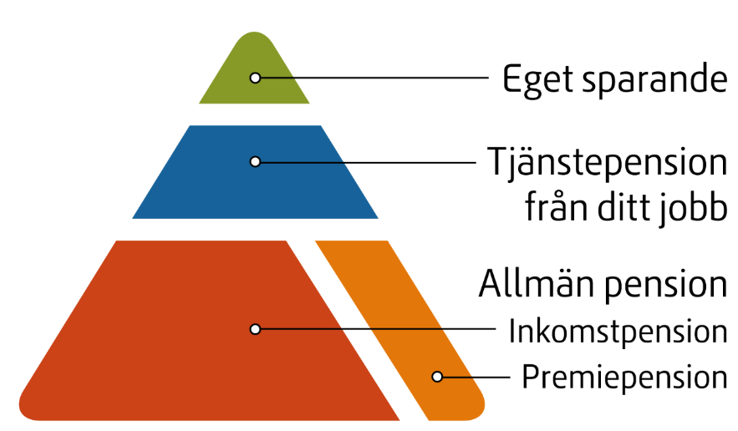

Intjänad pension - översikt alla pensionsdelar
På minpension.se väljer du menyval ”Intjänad pension”. Där hittar du följande information.

Fördelning mellan pensionsbolag

Hur mycket kan du själv placera
Så här ser placeringsfördelningen ut.
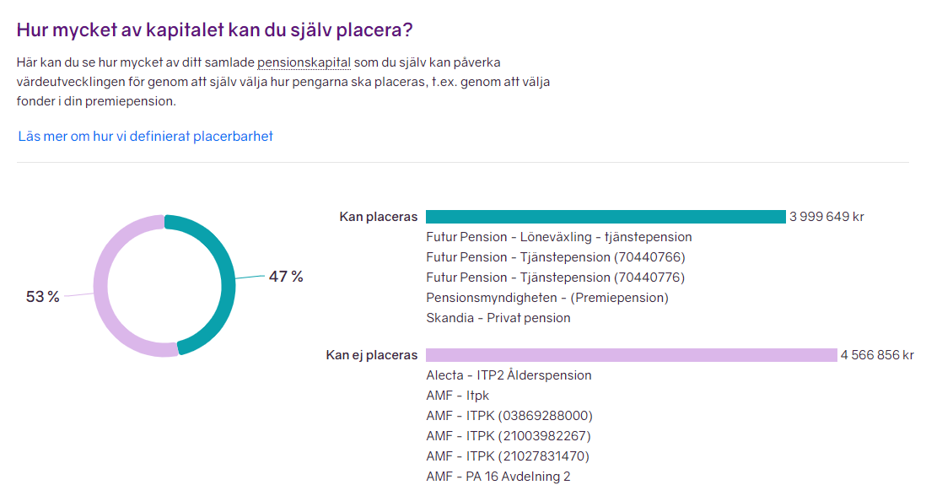
Klistra in din placeringsfördelning här:

Allmän pension
I pensionsöversikten kan du klicka på cirkeldiagrammet för Allmän pension.

Allmän pension – Inkomstpension
Klicka på Inkomstpension.
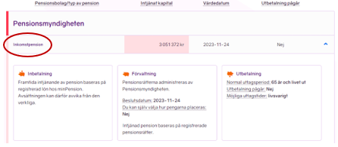
Klistra in informationen om din inkomstpension här:

Allmän pension – Premiepension
Klicka på Premiepension.
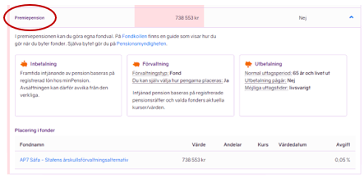
Klistra in informationen om din premiepension här:

Tjänstepension
I pensionsöversikten kan du klicka på cirkeldiagrammet för Tjänstepension.
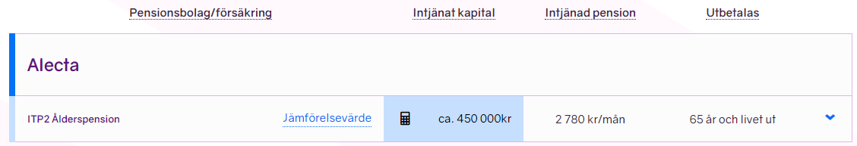
Klistra in informationen om din tjänstepension här:

Valcentraler
I det här avsnittet lägger vi in informationen vid vårt samtal.

Privat pension
I pensionsöversikten kan du klicka på cirkeldiagrammet för Privat pension.
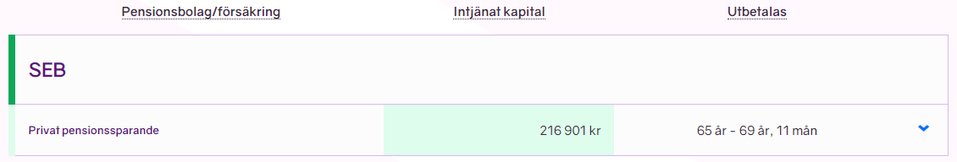
Klistra in informationen om ditt privata pensionssparande här:

Pensionsprognoser – en smart pensionsplan
I det här avsnittet lägger vi in informationen vid vårt samtal.

Sammanfattning
I det här avsnittet lägger vi in en sammanfattning av vårt samtal.

Christer Wikström
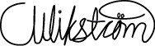
Mobil 070-378 5250
christer@pensionsskolan.se
Pensionsskolan
Prästänget 125
894 35 Själevad
www.pensionsskolan.se

